A.C.E ROUGE 6/10 ANS
Le club de l’IS MONTLUCON organise une Compétition Pédagogique de Proximité :
Samedi 3 Janvier 2015 à partir de 13h00
au centre ROGER TARIANT à MONTLUCON
Sont concernés :
enfants nés en 2009, 2008, 2007, 2006, 2005

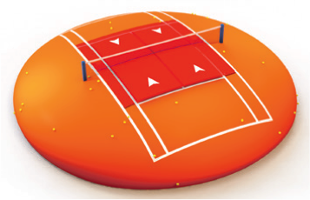

Cette animation est consacrée
aux enfants sachant
évoluer sur terrain 12 m balle rouge.
Elle a pour but de faire des matchs, compter les points, arbitrer …

L’organisation sera définie selon le nombre de participants.

Inscription auprès de Laurence PASCOURET, Présidente : 06/25/15/29/25 ou laur.pascouret@orange.fr
4 €

